Державний вищий навчальний заклад
Ужгородський університет
Факультет інформаційних технологій
ЛАБОРАТОРНА РОБОТА № 5
Тема: CSS ч.1: селектори

Виконав студент І курсу
спеціальності «Інженерія
програмного забезпечення»
Левінець Михайло Михайлович

Ужгород-2026
Мета: Практично закріпити навички роботи з таблицями каскадних стилів (CSS).
Завдання до роботи:
- Створити новий проєкт на сервісі CodePen або CodeSandbox.
- Видалити всі зайві стилі в ньому після чого вставити задану розмітку у код HTML.
- Скопіювати і вставити у зону CSS задані коментарі.
- Під кожним коментарем додати відповідні CSS-правила.
- Завантажити проєкт з обраного сервісу та помістити у локальну папку для лабораторних робіт.
- Перевірити код на семантичність.
- Закомітити і запушити зміни на репозиторій.
Хід роботи
- На сервісі codepen.io було створено новий проєкт в який було вставлено задану HTML-розмітку та задані коментарі в CSS (рис. 1.1).
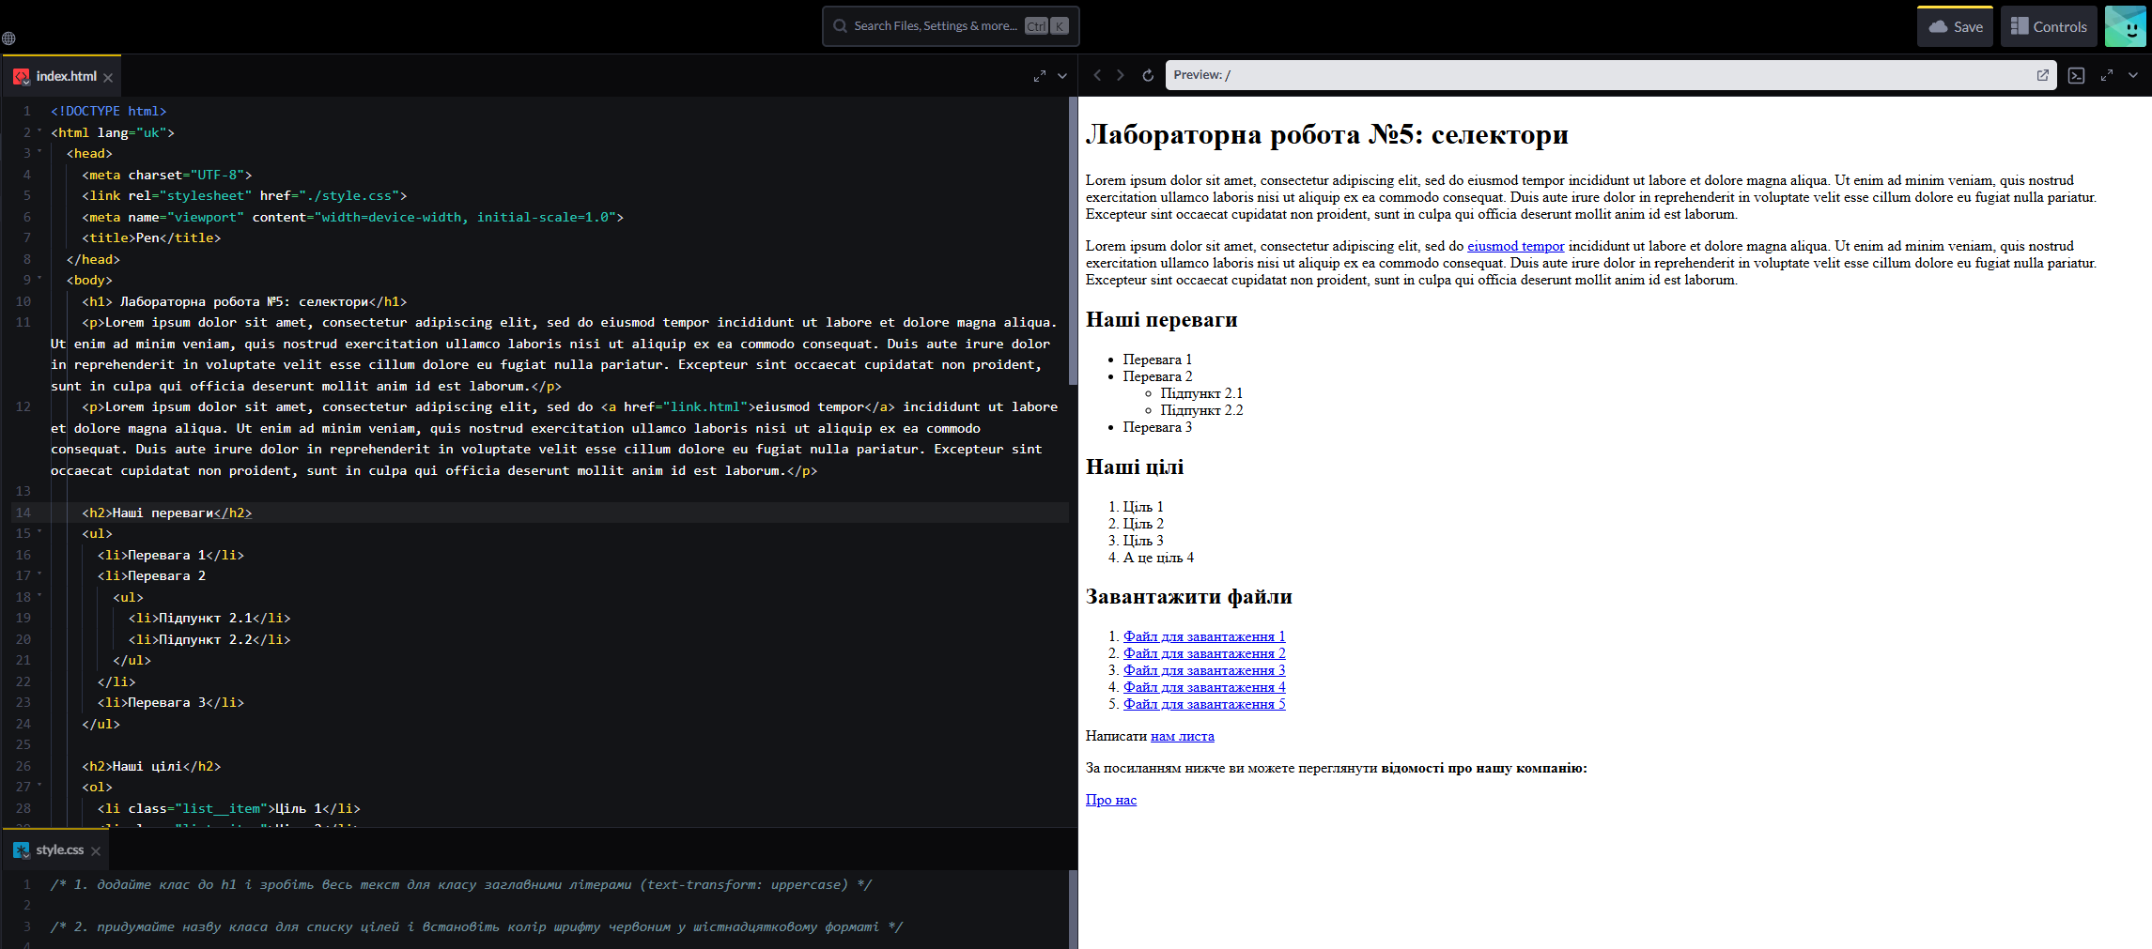
Рис. 1.1 Проєкт в CodePen
- Далі було виконано всі 15 завдань з коментарів, з додаванням відповідних стилів (рис. 2.1). Також на запитання з завдань було додано відповіді в коментарі до стилів. Після цього вигляд сторінки було звірено з прикладом з завдання та було помічено пару розбіжностей. Розбіжності виявилися лише там, де на прикладі ще не виконано додаткові пункти (на ньому як і зазначено показано результат лише 12-ти завдань): заголовок першого рівня став червоним замість зеленого (пункт 13), а жовтий фон цілей охоплює лише текст кожного пункту, а не всю ширину сторінки (пункт 15). Отже робота має коректний вигляд.
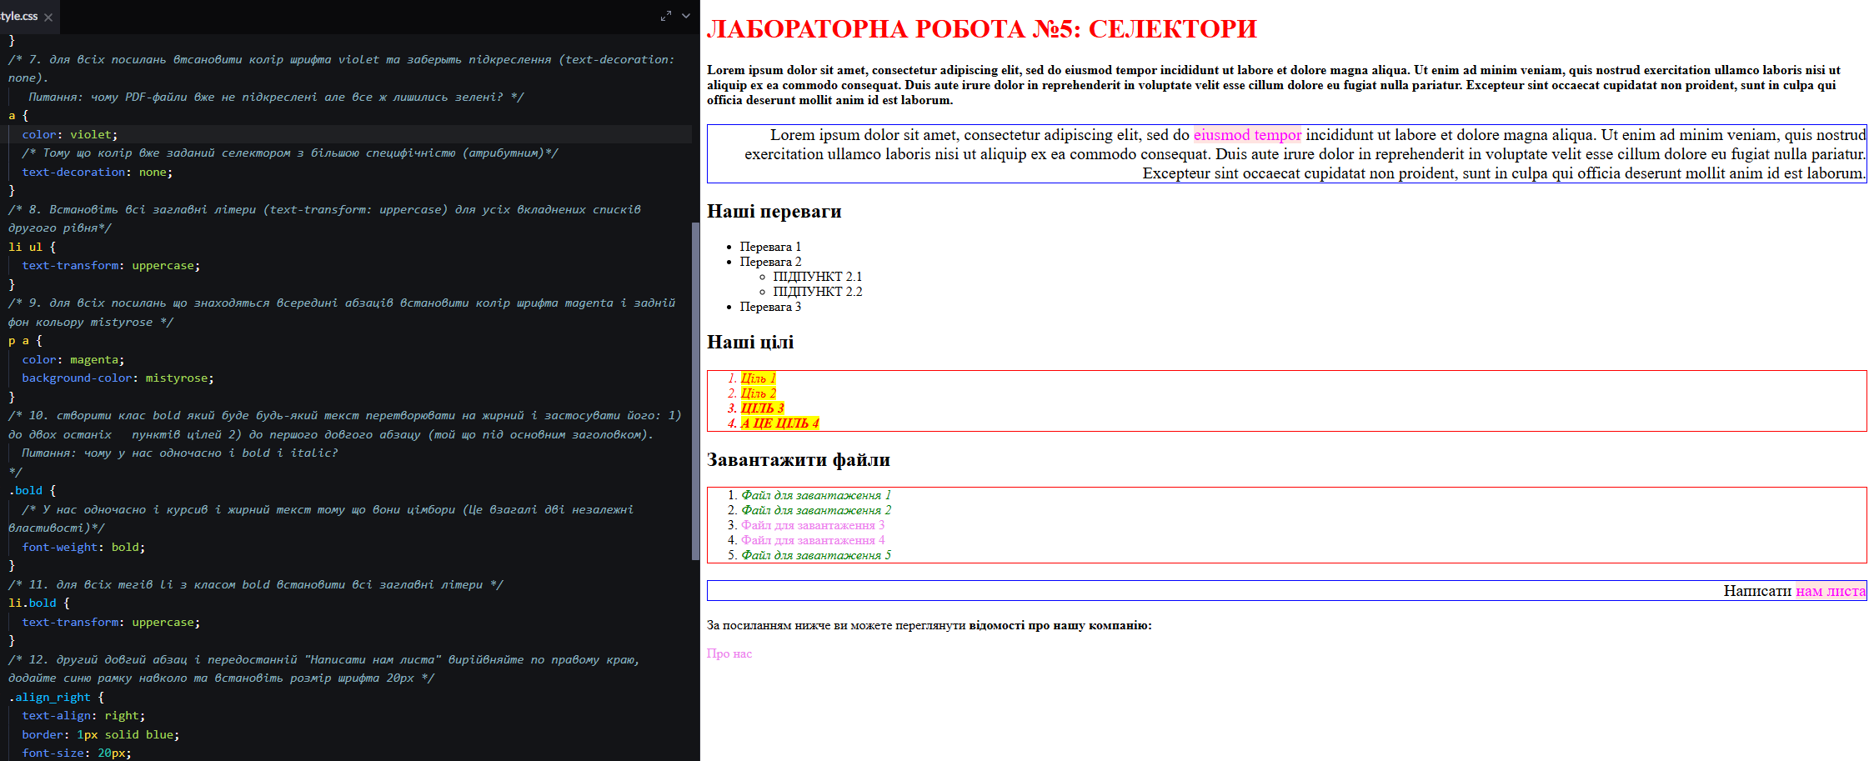
Рис. 2.1 Проєкт в CodePen після виконання всіх 15 завдань з коментарів
- Під час виконання завдань було також надано відповіді на запитання наведені в коментарях до пунктів 7,10 та 13:
Пункт 7. PDF-посилання не підкреслені, оскільки підкреслення прибирає правило для a, але залишились зеленими, тому що їх колір був заданий селектором з більшою специфічністю (атрибутним селектором).
Пункт 10. Текст одночасно жирний і курсивний, тому що font-weight і font-style є незалежними властивостями, тому обидва стилі застосовуються разом.
Пункт 13. Червоний колір для h1 не спрацює, оскільки зелений колір заданий селектором за ідентифікатором, який має вищу специфічність, ніж селектор за тегом або навіть класом. Щоб колір спрацював можна додати !important, переписати значення використавши цей самий ідентифікатор або використати інлайн-стилі.
- Далі було створено локальну папку у директорії з лабораторними роботами. В ній було створено відповідні файли і скопійовано туди вміст з онлайн сервісу codepen.io. Далі код був перевірений на семантичність за допомогою сервісу validator.w3.org. Обидва файли пройшли перевірку. Після чого папка була закомічена та запушено на репозиторій web_basics.
ВИСНОВКИ:
У ході виконання лабораторної роботи я практично засвоїв основи роботи з CSS-селекторами: за класом, тегом, ідентифікатором, а також комбіновані селектори. Перевірив та закріпив свої знання в роботі специфічності стилів.
Під час звірки роботи з прикладом я помітив розбіжності та з’ясував, що вони зумовлені додатковими пунктами 13-15, які в прикладі не виконані.
Найбільшою перешкодою з якою я зіткнувся стала взаємодія з посиланням на завантаження pdf файлів. Спочатку я не помітив, що в списку не тільки pdf, а й docx файли та просто додав до всього списку клас. Потім в процесі звірки роботи з прикладом помітив, що в прикладі не всі посилання на завантаження файлів виділенні одним кольором та пішов перечитувати завдання. В завданням я проблем не помітив. Тільки потім я помітив, що не всі посилання на завантаження файлів мають розширення .pdf. Я прибрав клас та виділив всі посилання на завантаження pdf файлів за допомогою атрибутного селектора a[href$=”.pdf”].
Отже всі завдання було виконано, а поставлено мету досягнуто.

